**3004TRƯỜNG ĐẠI HỌC SƯ PHẠM KỸ THUẬT VĨNH LONG**

**KHOA CÔNG NGHỆ THÔNG TIN**



**BÁO CÁO ĐỒ ÁN 2**

**ĐỀ TÀI: XÂY DỰNG WEBSITE ĐÀO TẠO TRỰC TUYẾN**

**Sinh viên thực hiện:** Mã Huyền Trân - 21004091

Lê Thị Ngọc Hân - 21004092

**Lớp:** ĐH Công Nghệ Thông Tin 2021

**Khóa:** 46

**Giảng viên hướng dẫn :** ThS. Trần Thái Bảo

Vĩnh Long, 2024

**LỜI CẢM ƠN**

Trước hết, em xin gửi lời tri ân sâu sắc đến toàn thể các anh chị trong Trung tâm Công nghệ Thông tin và Truyền thông thuộc Sở Thông tin và Truyền thông tỉnh Vĩnh Long. Em đặc biệt biết ơn Ban Giám đốc đã tạo mọi điều kiện cho em có cơ hội thực tập tại một môi trường chuyên nghiệp, năng động và sáng tạo. Thời gian thực tập tại đây không chỉ giúp em nâng cao kiến thức chuyên môn mà còn mang đến nhiều kinh nghiệm thực tế quý báu.

Em xin bày tỏ lòng biết ơn chân thành đến anh Trần Tuấn Kiệt, , người quản lý trực tiếp, đã luôn tận tâm hướng dẫn, chia sẻ kiến thức cũng như kinh nghiệm trong suốt thời gian em thực tập. Sự nhiệt tình và tận tâm của anh đã giúp em vượt qua những khó khăn, bỡ ngỡ ban đầu và dần hoàn thiện bản thân hơn trong công việc.

Cuối cùng, em xin cảm ơn toàn thể anh chị em trong công ty đã luôn hỗ trợ và tạo điều kiện tốt nhất để em hoàn thành nhiệm vụ được giao. Sự giúp đỡ và động viên của mọi người chính là nguồn động lực to lớn giúp em hoàn thành kỳ thực tập này.

Kính chúc Trung tâm Công nghệ Thông tin và Truyền thông ngày càng phát triển vững mạnh, chúc anh Trần Tuấn Kiệt cùng toàn thể anh chị em trong công ty luôn dồi dào sức khỏe, hạnh phúc và thành công. Em xin chân thành cảm ơn!

# **NHẬN XÉT & ĐÁNH GIÁ CỦA NGƯỜI HƯỚNG DẪN**

Ý thức thực hiện:

Nội dung thực hiện:

Hình thức trình bày:

Tổng hợp kết quả:

□ Tổ chức báo cáo trước hội đồng

□ Tổ chức chấm thuyết minh

*Vĩnh Long, ngày …… tháng ……. năm ………..*

Người hướng dẫn

*(Kí và ghi rõ họ tên)*

**MỤC LỤC**

CHƯƠNG 1: GIỚI THIỆU VỀ TRUNG TÂM CÔNG NGHỆ THÔNG TIN VÀ TRUYỀN THÔNG VĨNH LONG 8

1.1. Thông tin về Trung tâm công nghệ thông tin và truyền thông Vĩnh Long 8

1.2. Chức năng nhiệm vụ 8

1.3. Tổ chức hành chính và hành sự 9

1.4. Các hoạt động chuyên ngành và môi trường làm việc của cơ quan thực tập 10

CHƯƠNG 2: CƠ SỞ LÝ THUYẾT 13

2.1. Tìm hiểu về HTML, CSS, JavaScript, PHP, Bootstrap 5, MySQL 13

2.1.1. HTML 13

2.1.2. CSS 14

2.1.3. JavaScript 14

2.1.4. PHP 15

2.1.5. Bootstrap 5 16

2.1.6. Cơ sở dữ liệu MySQL 16

2.2. Tổng quan về Laravel 17

2.3. Tổng quan về PhpStorm 18

2.4 Tổng quan về MAMP PRO 5 19

2.5.Cài đặt phần mềm : 20

2.5.1.Cài đặt PHPStorm 20

2.5.2.Cài đặt Git: 26

2.5.3.Cài đặt Composer 34

2.5.4. Cài đặt MAMP PRO 38

2.5.5. Lưu ý 40

CHƯƠNG 3: BÁO CÁO NỘI DUNG VỀ CÔNG VIỆC THỰC TẬP 41

3.1. Xây dựng website quản lý nhân sự 41

3.1.1. Mô tả bài toán 41

3.2 Giao diện các chức năng 43

3.2.1. Trang đăng nhập 43

3.2.2 Giao diện tổng quan 45

3.2.3 Trang quản lý tài khoản 45

3.2.4 Trang quản lý quyền 47

3.2.5 Trang quản lý nhân sự 49

3.2.6 Trang quản lý phòng ban 51

3.2.7. Quản lý bảng lương 53

3.2.8. Quản lý bảng tính BHXH 54

3.2.9. Quản lý chức vụ 55

3.2.10. Quản lý nhiệm vụ 57

3.2.11. Quản lý khen thưởng 59

3.2.12. Quản lý kỷ luật 60

3.2.13. Quản lý đề xuất 61

3.2.14. Quản lý đơn xin nghỉ phép 62

CHƯƠNG 4: NHẬN XÉT VÀ KẾT LUẬN 63

4.1 Nhận xét 63

4.2 Kết luận 63

TÀI LIỆU THAM KHẢO 65

**PHỤ LỤC HÌNH ẢNH**

Hình 1.1 Sơ đồ cơ cấu tổ chức 9

Hình 2.1 Cấu trúc cơ bản của HTML 13

Hình 2.2 Giới thiệu về PHP 16

Hình 2.3 Hình ảnh IDE PhpStorm 18

Hình 2.4 Hình ảnh MAMP PRO 19

Hình 2. 5 Trang web download php storm 20

Hình 2.6 Download php storm (tiếp theo) 21

Hình 2. 7 Hỉnh ảnh khi cài đặt php storm 22

Hình 2. 8 Các bước tải xuống php storm 22

Hình 2. 9 Các bước tải xuống php storm 23

Hình 2. 10 Các bước tải xuống php storm 23

Hình 2. 11 Các bước tải xuống php storm 24

Hình 2. 12 Các bước cài đặt php storm 24

Hình 2. 13 Các bước cài đặt php storm 25

Hình 2. 14 Cài đặt php storm 25

Hình 2. 15 Truy cập trang web tải gitbash 26

Hình 2. 16 Các bước cài đặt git 26

Hình 2. 17 Các bước cài đặt git 27

Hình 2. 18 Các bước cài đặt git 27

Hình 2. 19 Các bước cài đặt git 28

Hình 2. 20 Các bước cài đặt git 28

Hình 2. 21 Các bước cài đặt git 29

Hình 2. 22 Các bước cài đặt git 29

Hình 2. 23 Các bước cài đặt git 30

Hình 2. 24 Các bước cài đặt git 30

Hình 2. 25Các bước cài đặt git 31

Hình 2. 26 Các bước cài đặt git 31

Hình 2. 27 Các bước cài đặt git 32

Hình 2. 28 Các bước cài đặt git 32

Hình 2. 29 Các bước cài đặt git 33

Hình 2. 30 Các bước cài đặt git 33

Hình 2. 31 Tải composer 34

Hình 2. 32 Các bước tải xuống composer 34

Hình 2. 33 Các bước tải xuống composer 35

Hình 2. 34 Các bước tải xuống composer 35

Hình 2. 35 Các bước tải xuống composer 36

Hình 2. 36 Các bước tải xuống composer 36

Hình 2. 37 Các bước tải xuống composer 37

Hình 2. 38 Các bước tải xuống composer 37

Hình 2. 39 Truy cập vào website mamp pro 38

Hình 2. 40 Các bước tải xuống mamp pro 38

Hình 2. 41 Các bước tải xuống mamp pro 39

Hình 2. 42 Hoàn thành tải xuống mamp pro 40

Hình 2. 43 File README.md 40

Hình 3. 1 Cơ sở dữ liệu 42

Hình 3. 2 Hướng đẫn vào giao diện web 43

Hình 3. 3 Trang đăng nhập 43

Hình 3. 4 Giao diện trang tổng quan 45

Hình 3. 5 Trang quản lý tài khoản 45

Hình 3. 6 Thêm tài khoản 46

Hình 3. 7 Xóa tài khoản 46

Hình 3. 8 Trang quản lý quyền 47

Hình 3. 9 Thêm quyền 47

Hình 3. 10 Sửa quyền 48

Hình 3. 11 Xóa quyền 48

Hình 3. 12 Trang quản lý nhân sự 49

Hình 3. 13 Trang thêm nhân sự 49

Hình 3. 14 Trang sửa nhân sự 50

Hình 3. 15 Trang xóa nhân sự 50

Hình 3. 16 Trang quản lý phòng ban 51

Hình 3. 17 Thêm phòng ban 51

Hình 3. 18 Sửa phòng ban 52

Hình 3. 19 Xóa phòng ban 52

Hình 3. 20 Giao diện bảng tính lương 53

Hình 3. 21 Sửa bảng tính lương 53

Hình 3. 22 Quản lý bảng tính BHXH 54

Hình 3. 23 Sửa thông tin bảng tính BHXH 54

Hình 3. 24 Quản lý chức vụ 55

Hình 3. 25 Thêm chức vụ 55

Hình 3. 26 Sửa chức vụ 56

Hình 3. 27 Xóa chức vụ 56

Hình 3. 28 Quản lý nhiệm vụ 57

Hình 3. 29 Thêm nhiệm vụ 57

Hình 3. 30 Sửa nhiệm vụ 58

Hình 3. 31 Xóa nhiệm vụ 58

Hình 3. 32 Danh sách khen thưởng 59

Hình 3. 33 Thên khen thưởng 59

Hình 3. 34 Quản lý danh sách kỷ luật 60

Hình 3. 35 Thêm kỷ luật 60

Hình 3. 36 Quản lý đề xuất 61

Hình 3. 37 Thêm đề xuất 61

Hình 3. 38 Quản lý đơn xin nghỉ phép 62

Hình 3. 39 Thêm đơn xin nghỉ phép 62

|  |  |
| --- | --- |
| **TTRƯỜNG ĐẠI HỌC SƯ PHẠM KỸ THUẬT VĨNH LONG** | **CỘNG HOÀ XÃ HỘI CHỦ NGHĨA VIỆT NAM**  **Độc lập - Tự do – Hạnh phúc** |
| **KHOA CÔNG NGHỆ THÔNG TIN** |

**ĐỀ CƯƠNG CHI TIẾT ĐỒ ÁN CƠ SỞ NGÀNH**

GV hướng dẫn: Th.S Trần Thái Bảo

Họ tên sinh viên : Mã Huyền TrânMSSV: 21004091

Họ tên sinh viên : Lê Thị Ngọc HânMSSV: 21004092

Lớp: ĐH CNTT 2021 A1 Khoá: 46

Ngành đào tạo: Công nghệ thông tin Hệ: Chính qui

***Tên đề tài: Xây dựng website hỗ trợ đào tạo trực tuyến***

1. **LÝ DO CHỌN ĐỀ TÀI**
2. **MỤC ĐÍCH NGHIÊN CỨU**

* Xây dựng được 1 website có thể ứng dụng vào thực tế.
* Học hỏi và tìm hiểu thêm về công cụ tạo ra và cách trình bày 1 website.
* Học hỏi và phát triển kỹ năng hoàn thành một website hoàn chỉnh.

1. **ĐỐI TƯỢNG NGHIÊN CỨU VÀ PHẠM VI NGHIÊN CỨU**
   1. **Đối tượng nghiên cứu**
   2. **Phạm vi nghiên cứu**
2. **GIẢ THUYẾT NGHIÊN CỨU**
3. **Phương pháp nghiên cứu**
   1. **Cơ sở phương pháp nghiên cứu cụ thể**
   2. **Phương tiện nghiên cứu**
4. **DỰ KIẾN NỘI DUNG NGHIÊN CỨU**

**CHƯƠNG 1: TỔNG QUAN VỀ CÁC NGÔN NGỮ**

* 1. **Công cụ thiết kế website**
     1. **Visual Studio**

**1. 1.2. PHP Stome**

* 1. **Ngôn ngữ lập trình**

**1.2. 1. Ngôn ngữ HTML**

**1.2.2. Ngôn ngữ PHP**

**1.2.3. Ngôn ngữ Script**

**1.2.4. Ngôn ngữ CSS**

* 1. **Framework Laravel**
  2. **Phân tích website**

# **CHƯƠNG 1: GIỚI THIỆU VỀ TRUNG TÂM CÔNG NGHỆ THÔNG TIN VÀ TRUYỀN THÔNG VĨNH LONG**

## **1.1. Thông tin về Trung tâm công nghệ thông tin và truyền thông Vĩnh Long**

Trung tâm Công nghệ thông tin và Truyền thông tỉnh Vĩnh Long là một đơn vị trực thuộc Sở Thông tin và Truyền thông Vĩnh Long, được thành lập nhằm thúc đẩy và hỗ trợ phát triển công nghệ thông tin trên địa bàn tỉnh.

Trung tâm có trụ sở tại số 88F, Đường Võ Văn Kiệt, Khóm 3, Phường 9, Thành phố Vĩnh Long, tỉnh Vĩnh Long. Số điện thoại: 02703 836768 - 02703 837113

Tên tiếng anh: Vĩnh Long Center of Information and Communications Technology , viết tắt: VLICT.

## **1.2. Chức năng nhiệm vụ**

Trung tâm Công nghệ thông tin và Truyền thông tỉnh Vĩnh Long là đơn vị sự nghiệp có thu trực thuộc Sở Thông tin và Truyền thông, tham mưu Giám đốc Sở Thông tin và Truyền thông thuộc UBND tỉnh Vĩnh Long.

Trung tâm Công nghệ thông tin và Truyền thông có nhiệm vụ quản lý kỹ thuật, vận hành, khai thác Trung tâm Tích hợp Dữ liệu tỉnh Vĩnh Long (Trung tâm Dữ liệu tỉnh) và Mạng tin học diện rộng (Mạng diện rộng) của UBND tỉnh Vĩnh Long; vận hành các dịch vụ, hệ thống phần mềm dùng chung được cung cấp tại Trung tâm Dữ liệu tỉnh, vận hành các hệ thống phần mềm của chính quyền điện tử, vận hành hệ thống dịch vụ, phần mềm phục vụ xây dựng đô thị thông minh; thực hiện các dịch vụ tư vấn và chuyển giao công nghệ, thi công và cung cấp các dịch vụ, sản phẩm công nghệ thông tin - truyền thông; dịch vụ web hosting, đăng ký tên miền; tổ chức đào tạo, tập huấn, bồi dưỡng kiến thức về lĩnh vực Công nghệ thông tin và Truyền thông.

## **1.3. Tổ chức hành chính và hành sự**

Hình 1.1 Sơ đồ cơ cấu tổ chức

Trung tâm Công nghệ Thông tin và Truyền thông được tổ chức theo một cơ cấu hành chính rõ ràng, nhằm đảm bảo hoạt động hiệu quả và chuyên nghiệp như Hình 1.1.

**Ban giám đốc:**

- Giám đốc: chịu trách nhiệm quản lý, điều hành chung các hoạt động của Trung tâm.

- Phó giám đốc: hỗ trợ giám đốc trong mọi hoạt động và quản lý các mảng công tác được phân công.

**Các phòng ban:**

- Phòng Hành chính: quản lý công tác hành chính, văn thư, lưu trữ. Hỗ trợ các phòng ban khác trong việc thực hiện các nhiệm vụ hành chính. Tổ chức các cuộc họp, hội nghị và sự kiện liên quan đến trung tâm.

- Phòng Vận hàng hệ thống: quản lý và vận hành các hệ thống thông tin của tỉnh. Đảm bảo an toàn thông tin và bảo mật dữ liệu. Bảo trì, nâng cấp các hệ thống công nghệ thông tin để đáp ứng nhu cầu sử dụng của các cơ quan nhà nước và doanh nghiệp.

- Phòng Nghiên cứu, Tư vấn và Chuyển giao công nghệ: tư vấn giáp pháp công nghệ thông tin cho các cơ quan, tổ chức và doanh nghiệp. Chuyển giao công nghệ và hỗ trợ triển khai các hệ thống thông tin mới.

## **1.4. Các hoạt động chuyên ngành và môi trường làm việc của cơ quan thực tập**

Trung tâm Công nghệ thông tin và Truyền thông tỉnh Vĩnh Long là đơn vị sự nghiệp có thu trực thuộc Sở Thông tin và Truyền thông, tham mưu Giám đốc Sở Thông tin và Truyền thông thuộc UBND tỉnh Vĩnh Long. Một số hoạt động chuyên ngành của trung tâm là:

- Tham mưu Giám đốc Sở Thông tin và Truyền thông giải pháp kỹ thuật, công nghệ triển khai trên Trung tâm Dữ liệu tỉnh và Mạng diện rộng của UBND tỉnh Vĩnh Long.

- Quản lý kỹ thuật, vận hành, khai thác Trung tâm Dữ liệu của tỉnh và Mạng diện rộng, hệ thống dịch vụ, phần mềm phục vụ xây dựng đô thị thông minh. Đô thị thông minh hoạt động ổn định, thông suốt 24/7.

- Triển khai, nâng cấp, điều chỉnh giải pháp công nghệ nâng cao tính bảo mật, đảm bảo an toàn thông tin mạng trên Trung tâm Dữ liệu và Mạng diện rộng của tỉnh.

- Phối hợp xử lý ứng cứu các sự cố liên quan đến Trung tâm Dữ liệu và Mạng diện rộng của tỉnh, cảnh báo kịp thời các vấn đề gây mất an toàn thông tin.

- Phối hợp hướng dẫn xây dựng hệ thống kỹ thuật, giải pháp công nghệ và hệ thống thông tin theo tiêu chuẩn do Bộ Thông tin và Truyền thông quy định.

- Chủ trì, phối hợp với cơ quan chức năng kiểm tra, đánh giá tiêu chuẩn kỹ thuật, chất lượng, an toàn bảo mật của sản phẩm công nghệ thông tin khi đưa vào hoạt động.

- Đầu mối kỹ thuật phối hợp với cơ quan chuyên môn thuộc Bộ Thông tin và Truyền thông, các cơ quan, tổ chức liên quan, nhà cung cấp dịch vụ thực hiện các biện pháp đảm bảo vận hành Trung tâm Dữ liệu tỉnh và Mạng diện rộng của tỉnh.

- Hướng dẫn và hỗ trợ kỹ thuật các ứng dụng công nghệ thông tin đã triển khai hoàn thành theo phân công, phân cấp.

- Phối hợp trong các hoạt động nghiên cứu ứng dụng các tiến bộ khoa học công nghệ và xây dựng hệ thống thông tin phục vụ công tác quản lý Nhà nước và chuyên môn nghiệp vụ trong lĩnh vực công nghệ thông tin và truyền thông.

- Tham gia các Hội đồng thẩm định, đánh giá, nghiệm thu, xác định giá trị các hạ tầng, thiết bị kỹ thuật, sản phẩm, dịch vụ công nghệ thông tin và truyền thông của các chương trình, dự án, đề án về lĩnh vực công nghệ thông tin ở các cơ quan hành chính Nhà nước trong tỉnh theo yêu cầu.

- Phối hợp tổ chức thực hiện các quy hoạch, kế hoạch, chương trình, đề án, dự án về công nghệ thông tin, điện tử; cơ chế, chính sách, các quy định quản lý, hỗ trợ phát triển công nghiệp phần cứng, công nghiệp phần mềm, công nghiệp điện tử, hạ tầng viễn thông, công nghiệp nội dung số và dịch vụ công nghệ thông tin; về xây dựng và quản lý khu công nghệ thông tin tập trung; về danh mục và quy chế khai thác cơ sở dữ liệu quốc gia, quy chế quản lý đầu tư ứng dụng và phát triển công nghệ thông tin trên địa bàn tỉnh sau khi được phê duyệt.

- Phối hợp thực hiện nhiệm vụ liên quan về quyền tác giả, bản quyền và sở hữu trí tuệ lĩnh vực công nghệ thông tin và truyền thông.

- Cung cấp thiết bị công nghệ thông tin, điện tử, viễn thông; dịch vụ bảo trì, sửa chữa, khắc phục sự cố về thiết bị phần cứng, các thiết bị tin học, điện tử, viễn thông và mạng máy tính; tư vấn, thiết kế, thi công các hệ thống mạng máy tính, công trình thuộc hạ tầng công nghệ thông tin và truyền thông.

- Cung cấp sản phẩm phần mềm công nghệ thông tin; xây dựng, nâng cấp, phát triển hệ thống ứng dụng công nghệ thông tin; cung cấp dịch vụ cho thuê hạ tầng, phần mềm ứng dụng công nghệ thông tin; dịch vụ web hosting, đăng ký tên miền do nguồn đầu tư tự chủ của đơn vị.

- Cung cấp các dịch vụ tư vấn: quản lý, lập, thẩm tra, giám sát các dự án, công trình thuộc lĩnh vực công nghệ thông tin và truyền thông. Cung cấp các giải pháp, dịch vụ về an toàn thông tin.

- Phối hợp xây dựng kế hoạch đào tạo, bồi dưỡng kiến thức công nghệ thông tin, phát triển nguồn nhân lực công nghệ thông tin trên địa bàn tỉnh và tổ chức thực hiện sau khi được phê duyệt.

- Tổ chức đào tạo, bồi dưỡng kiến thức công nghệ thông tin và truyền thông theo yêu cầu.

- Cấp hộp thư điện tử cho các cơ quan, đơn vị trong tỉnh.

# **CHƯƠNG 2: CƠ SỞ LÝ THUYẾT**

## **2.1. Tìm hiểu về HTML, CSS, JavaScript, PHP, Bootstrap 5, MySQL**

### **2.1.1. HTML**

HTML là ngôn ngữ được dùng cho dữ liệu trên trang web. Đây là một thuật ngữ thường được sử dụng khi bạn tạo và tùy chỉnh nội dung cho website.

HTML có tên đầy đủ là Hypertext Markup Language nghĩa là ngôn ngữ đánh dấu siêu văn bản. HTML thường được sử dụng để tạo và cấu trúc các phần trong trang web và ứng dụng, phân chia các đoạn văn, heading, link, blockquotes,…

HTML không phải là một ngôn ngữ lập trình mà chỉ là một ngôn ngữ đánh dấu. Điều này đồng nghĩa với việc HTML không thể thực hiện các chức năng “động”. Nói cách khác, HTML tương tự như phần mềm Microsoft Word, chỉ có tác dụng định dạng các thành phần có trong website.

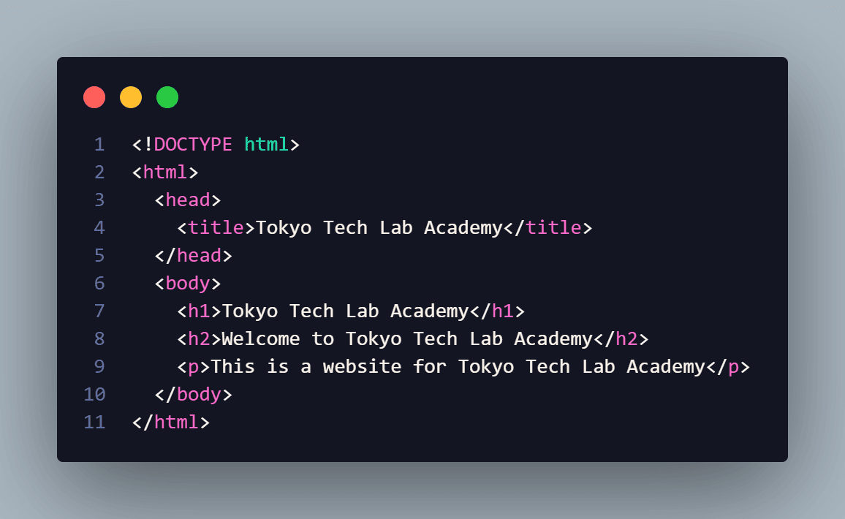

Hình 2.1 Cấu trúc cơ bản của HTML

Một file code HTML được cấu thành bởi các phần tử HTML và các cặp thẻ. Song song đó, HTML gồm có nhiều dạng thẻ khác nhau và mỗi thẻ sẽ có nhiệm vụ và ý nghĩa riêng. Ngoài ra, mỗi thẻ sẽ được bắt đầu và kết thúc bằng dấu ngoặc nhọn “<, >”. Các chữ giữa các dấu ngoặc này gọi là phần tử. Về cơ bản, cấu trúc của một trang HTML sẽ gồm 3 phần như sau:

Phần khai báo loại file code có cấu trúc thẻ là <!DOCTYPE html>: Xuất hiện ở đầu hoặc trên cùng của file HTML. Qua phần này, người dùng sẽ biết được trình duyệt đang sử dụng để tạo trang là phiên bản HTML nào.

Phần khai báo ban đầu, khai báo về meta, little, javascript, css,... có cấu trúc bắt đầu bằng thẻ <head> và kết thúc với thẻ <head>: Chứa tiêu đề và các khai báo có thông tin nhằm phục vụ SEO. Trong đó, tiêu đề được hiển thị trên thanh điều hướng của trang web và là phần nội dung nằm giữa cặp thẻ <title> và </title>.

Phần chứa và hiển thị nội dung của trang web, có cấu trúc bắt đầu bằng thẻ <body> và kết thúc bằng thẻ </body>: Bao gồm tiêu đề trang web, logo, điều hướng chính và thanh tìm kiếm; nội dung chính như tiêu đề hoặc tiêu đề bài viết, nội dung bài viết, ngày đăng, tác giả,..; thanh bên hiển thị tiện ích con và điều hướng thứ cấp; chân trang cung cấp thông tin liên hệ, liên kết xã hội, bản quyền và điều hướng

### **2.1.2. CSS**

CSS là viết tắt của Cascading Style Sheets, một ngôn ngữ thiết kế đơn giản, xử lý một phần giao diện của trang web. CSS mô tả cách các phần tử HTML hiển thị trên màn hình và các phương tiện khác.

Sử dụng CSS, bạn có thể kiểm soát màu chữ, cỡ chữ, kiểu chữ, khoảng cách giữa các đoạn văn bản, kích thước của các thành phần trên trang web, màu nền, thiết kế bố cục và cách trang web hiển thị trên những màn hình có kích thước khác nhau cũng như hàng loạt hiệu ứng khác.

CSS rất hữu ích và tiện lợi. Nó có thể kiểm soát tất cả các trang trên một website.

Các stylesheet ngoài được lưu trữ dưới dạng các tập tin .CSS. CSS được kết hợp với ngôn ngữ đánh dấu HTML hoặc XHTML.

### **2.1.3. JavaScript**

JavaScript là ngôn ngữ lập trình website phổ biến hiện nay, nó được tích hợp và nhúng vào HTML giúp website trở nên sống động hơn. JavaScript đóng vai trò như là một phần của trang web, thực thi cho phép Client-side script từ phía người dùng cũng như phía máy chủ (Nodejs) tạo ra các trang web động.

JavaScript là một ngôn ngữ lập trình thông dịch với khả năng hướng đến đối tượng. Là một trong 3 ngôn ngữ chính trong lập trình web và có mối liên hệ lẫn nhau để xây dựng một website sống động, chuyên nghiệp:

HTML: Hỗ trợ trong việc xây dựng layout, thêm nội dung dễ dàng trên website.

CSS: Hỗ trợ việc định dạng thiết kế, bố cục, style, màu sắc,…

JavaScript: Tạo nên những nội dung “động” trên website. Cùng tìm hiểu rõ hơn ở phần dưới đây.

JS là viết tắt của JavaScript, khi có JS bạn sẽ hiểu đó đang nói đến JavaScript.

Nhiệm vụ của Javascript là xử lý những đối tượng HTML trên trình duyệt. Nó có thể can thiệp với các hành động như thêm / xóa / sửa các thuộc tính CSS và các thẻ HTML một cách dễ dàng. Hay nói cách khác, Javascript là một ngôn ngữ lập trình trên trình duyệt ở phía client. Tuy nhiên, hiện nay với sự xuất hiện của NodeJS đã giúp cho Javascript có thể làm việc ở backend.

Bạn thử truy cập vào một số website trên internet thì sẽ thấy có những hiệu ứng slide, menu xổ xuống, các hình ảnh chạy qua chạy lại rất đẹp. tất cả các chức năng này đều được xử lý bằng Javascript đấy các bạn ạ.

Trong những năm gần đây, sự xuất hiện của các framework như NodeJS (chuyên code backend), ExpressJS (NodeJS framework), và nhiều thư viện frontend khác như Angular, jQuery, RactJS ra đời, giúp tạo ra một cơn sốt với từ khóa Javascript Fullstack.

### **2.1.4. PHP**

PHP là từ viết tắt của thuật ngữ Personal Home Page và hiện nay đang có tên Hypertext Preprocessor. Đây là một dạng mã lệnh hoặc một chuỗi ngôn ngữ kịch bản. Trong đó, ngôn ngữ PHP chủ yếu được phát triển để dành cho những ứng dụng nằm trên máy chủ.

Mỗi khi các lập trình viên PHP viết các chương trình thì các chuỗi lệnh sẽ được chạy ở trên server, từ đó sinh ra mã HTML. Nhờ vậy mà những ứng dụng trên các website có thể chạy được một cách dễ dàng.

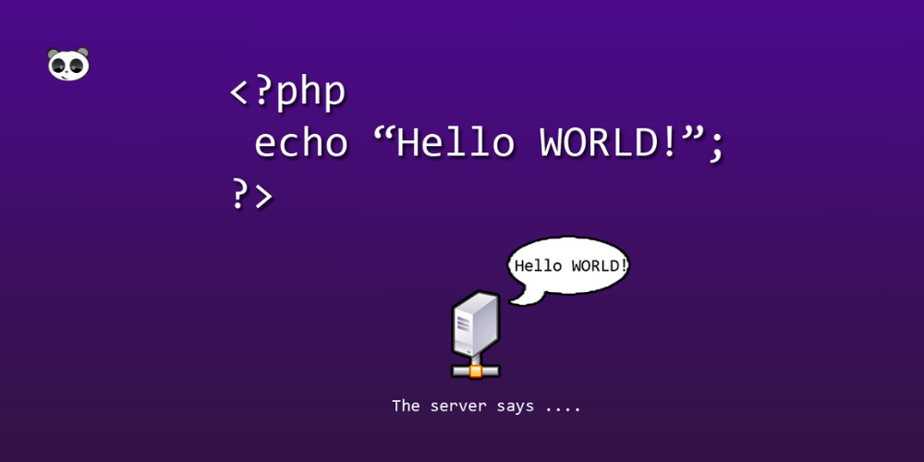

Hình 2.2 Giới thiệu về PHP

PHP là một dạng mã lệnh.

Ngôn ngữ PHP thông thường sẽ phù hợp với việc lập trình website bởi nó có thể dễ dàng kết nối với các website khác có sử dụng HTML để chạy trên các trình duyệt web. Vì vậy, đây là ngôn ngữ lập trình được người dùng đánh giá là khá dễ đọc. Ngôn ngữ PHP cũng trở thành ngôn ngữ web dev phổ biến mà các PHP Developer phải học trước khi bắt đầu vào nghề.

### **2.1.5. Bootstrap 5**

Bootstrap 5 là framework với mã nguồn mở cho phép mọi người sử dụng miễn phí trên ba ngôn ngữ phổ biến đó là HTML, CSS, Javascript. Nhờ có Bootstrap mà người dùng có thể thiết kế website sở hữu độ responsive trên các thiết bị. Sau hơn một thập kỉ phát triển, Bootstrap có sự thay đổi vượt trội nhằm mang tới cho người dùng trải nghiệm tối ưu. Theo đó, Bootstrap 5 được phát hành vào 05/ 05/ 2021 được thay đổi có thêm thành phần off canvas menu đồng thời loại bỏ sự phụ thuộc vào Jquery.

### **2.1.6. Cơ sở dữ liệu MySQL**

MySQL là một hệ quản trị cơ sở dữ liệu phổ biến và mạnh mẽ, được sử dụng rộng rãi trên toàn thế giới. Với tính linh hoạt và hiệu suất cao, MySQL đã trở thành một lựa chọn ưa thích cho các dự án từ nhỏ đến lớn.

MySQL hỗ trợ nhiều hệ điều hành khác nhau như Linux, Windows và macOS, cho phép người dùng triển khai cơ sở dữ liệu trên nhiều nền tảng một cách dễ dàng. Điều này tạo điều kiện thuận lợi cho việc tích hợp MySQL vào các môi trường phát triển phổ biến.

Với MySQL, bạn có thể lưu trữ và quản lý dữ liệu một cách linh hoạt. Hệ thống hỗ trợ nhiều loại dữ liệu khác nhau, từ dữ liệu văn bản đến dữ liệu số và đa phương tiện. Đồng thời, các tính năng mạnh mẽ như thao tác truy vấn phức tạp, xác thực và phân quyền, cùng với khả năng sao lưu và phục hồi dữ liệu, giúp người dùng quản lý dữ liệu một cách hiệu quả và đáng tin cậy.

## **2.2. Tổng quan về Laravel**

Laravel là một framework PHP mạnh mẽ được phát triển bởi Taylor Otwell. Nó giúp các nhà phát triển xây dựng các ứng dụng web chất lượng cao một cách nhanh chóng và dễ dàng. Framework này cung cấp một cấu trúc tổ chức mã nguồn dễ hiểu và linh hoạt, giúp giảm thời gian phát triển và bảo trì ứng dụng.

Laravel được đánh giá cao về tính linh hoạt và mạnh mẽ, đặc biệt là trong việc xử lý các tác vụ phức tạp như xử lý dữ liệu từ cơ sở dữ liệu. Với Eloquent ORM, việc tương tác với cơ sở dữ liệu trở nên dễ dàng hơn bao giờ hết. Điều này giúp tối ưu hóa quá trình lập trình và tăng hiệu suất của ứng dụng.

Ngoài ra, Laravel cung cấp nhiều tính năng hữu ích như routing mạnh mẽ, middleware linh hoạt, và blade template engine dễ sử dụng. Nhờ vào các tính năng này, việc xây dựng giao diện người dùng và xử lý yêu cầu HTTP trở nên đơn giản và hiệu quả hơn bao giờ hết.

Laravel có một cộng đồng lớn và sôi động, với nhiều tài liệu hướng dẫn, diễn đàn, và các gói mở rộng. Điều này giúp người dùng dễ dàng tìm kiếm sự hỗ trợ và giải đáp các vấn đề trong quá trình phát triển ứng dụng của họ.

**2.3. Tổng quan về PhpStorm**



Hình 2.3 Hình ảnh IDE PhpStorm

PhpStorm là một môi trường phát triển tích hợp (IDE), đa nền tảng cho PHP, được xây dựng bởi công ty JetBrains, hãng phần mềm hàng đầu thế giới về các công cụ cho lập trình và phát triển. PhpStorm cung cấp trình soạn thảo cho PHP, HTML và JavaScript với khả năng phân tích mã nhanh, ngăn ngừa lỗi và tái cấu trúc tự động cho mã PHP và JavaScript. Tính đến năm 2020, có khoảng 600.000 người dùng sử dụng bản quyền phần mềm PhpStorm trên toàn thế giới. Điều đó cho thấy mức độ phổ biến “đáng nể” của phần mềm này trong lĩnh vực lập trình và phát triển.

JetBrains PhpStorm được sử dụng chủ yếu bởi các nhà phát triển web, những người cần những công cụ thích hợp để chỉnh sửa PHP, HTML, CSS, JavaScript và các tập tin XML.

PhpStorm giúp người dùng tạo và chỉnh sửa mã nguồn bất kể ngôn ngữ lập trình mà họ đang sử dụng. Như bất kỳ trình soạn thảo IDE khác, nó đi kèm với các tính năng cơ bản như đánh dấu trang, hoàn thành mã, phóng to thu nhỏ, các điểm ngắt, vv. Tuy nhiên, nó có chứa các tính năng khác nhau như các macro, phân tích mã và nhanh chóng chuyển hướng để làm cho công việc của bạn dễ dàng hơn nhiều.

PhpStorm được phát triển bằng ngôn ngữ Java do đó thừa hưởng rất nhiều lợi ích từ ngôn ngữ này, phần mềm chạy rất nhanh trên Linux, thích hợp code PHP, tối ưu việc sử dụng tài nguyên,v.v…

**2.4 Tổng quan về MAMP PRO 5**

Hình 2.4 Hình ảnh MAMP PRO

MAMP PRO là một môi trường phát triển máy chủ địa phương mạnh mẽ, được phát triển bởi appsolute, mang đến cho các nhà phát triển web một công cụ hoàn chỉnh để xây dựng và thử nghiệm các ứng dụng web. MAMP PRO, là phiên bản nâng cấp của MAMP, cung cấp một loạt các tính năng nâng cao giúp tối ưu hóa quy trình phát triển và quản lý các dự án web.

**Điểm mạnh của MAMP PRO:**

*+ Máy Chủ Web Linh Hoạt:* Apache và Nginx: Hỗ trợ cấu hình và chạy các máy chủ web Apache và Nginx, cho phép bạn tạo và thử nghiệm các trang web và ứng dụng web trong môi trường máy chủ địa phương mà không cần kết nối Internet.

*+ Quản Lý Cơ Sở Dữ Liệu:* MySQL và MariaDB: Cung cấp công cụ quản lý cơ sở dữ liệu MySQL và MariaDB với giao diện thân thiện, giúp bạn dễ dàng thực hiện các tác vụ quản lý cơ sở dữ liệu.

*+ Hỗ Trợ Nhiều Trang Web:* Cho phép cấu hình và quản lý nhiều trang web trên cùng một máy chủ địa phương thông qua các host ảo (virtual hosts), lý tưởng cho các dự án đa dạng và thử nghiệm.

*+ Tính Năng SSL:* Hỗ trợ cấu hình SSL để bạn có thể thử nghiệm các tính năng bảo mật và mã hóa ngay trong môi trường phát triển của mình.

*+ Quản Lý PHP:* Cung cấp khả năng lựa chọn và quản lý nhiều phiên bản PHP, giúp bạn phát triển và kiểm tra các ứng dụng với các phiên bản khác nhau.

*+ Dịch Vụ Nền Tảng:* Hỗ trợ các dịch vụ nền tảng như Memcached và Elasticsearch, mở rộng khả năng phát triển và thử nghiệm ứng dụng của bạn.

*+ Sao Lưu và Phục Hồi:* Tính năng sao lưu và phục hồi giúp bảo vệ dữ liệu và cấu hình của bạn, đảm bảo an toàn trong quá trình phát triển.

- Với khả năng cấu hình linh hoạt và tích hợp các công cụ mạnh mẽ, MAMP PRO là lựa chọn lý tưởng cho các nhà phát triển web chuyên nghiệp, cung cấp một môi trường phát triển địa phương tối ưu và hiệu quả.

## **2.5.Cài đặt phần mềm :**

### **2.5.1.Cài đặt PHPStorm**

Đầu tiên tại hãy truy cập vào “ <https://www.jetbrains.com/phpstorm/download/> ”.

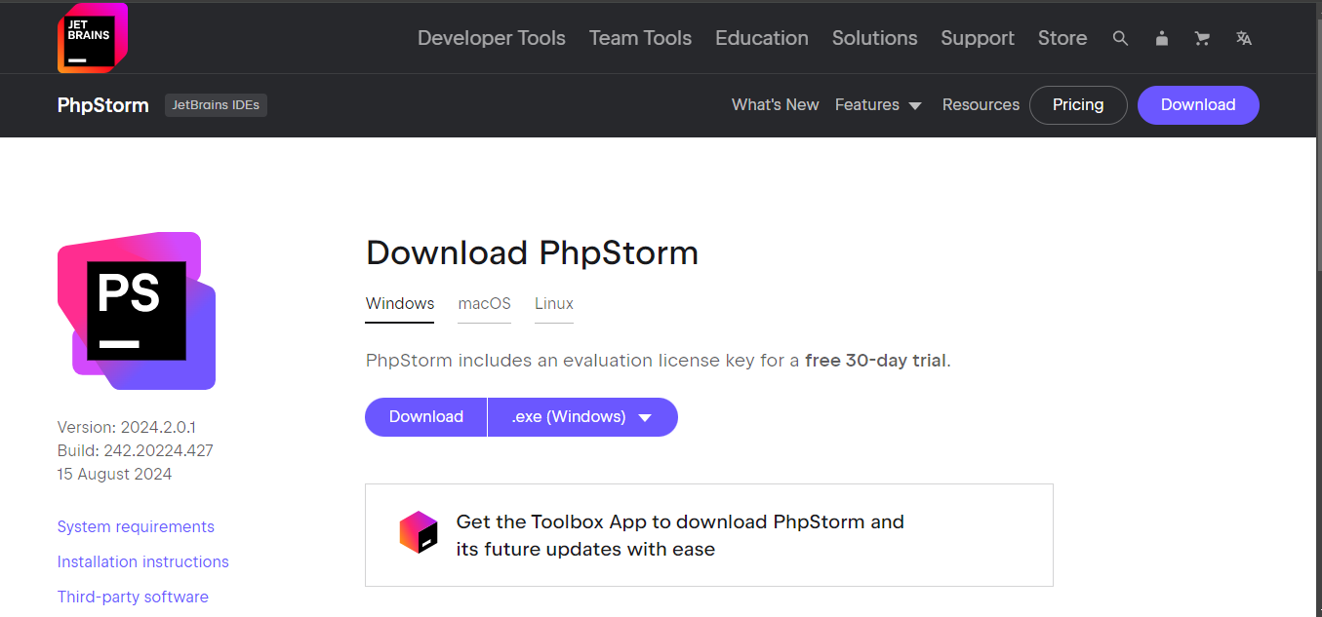

Hình 2. 5 Trang web download php storm

**-**Bước 1: Lựa chọn phiên bản dành cho Windows, sau đó nhấn “Download”.

Hình 2.6 Download php storm (tiếp theo)

-Bước 2:

Hình 2. 7 Hỉnh ảnh khi cài đặt php storm

-Bước 3: Chọn nơi lưu phần mềm ,sau đó nhấn “Next”.

Hình 2. 8 Các bước tải xuống php storm

Bước 4 : Tích vào các mục cần sử dụng,sau đó nhấn “Next”.

Hình 2. 9 Các bước tải xuống php storm

-Bước 5:

Hình 2. 10 Các bước tải xuống php storm

-Bước 6:Sau khi cài đặt php muốn chúng ta khởi động lại máy tính,nếu bạn muốn hãy chọn “reboot now”,và khởi động lại sau hãy chọn “I want to manually reboot late” và nhấn “Finish”.

Hình 2. 11 Các bước tải xuống php storm

**-** Bước 7**:** Khởi động phần mềm phpstorm,chọn “Start Free 30-Day Trial” để dùng thử miễng phí trong 30 ngày hoặc chọn Activate Paid License sử dụng mail để active (Riêng em sử dụng mail sinh viên).

Hình 2. 12 Các bước cài đặt php storm

Bước 8 : Đăng nhập mail để phpstorm kiểm tra và gửi xác thực sau đó nhấn “Submit”

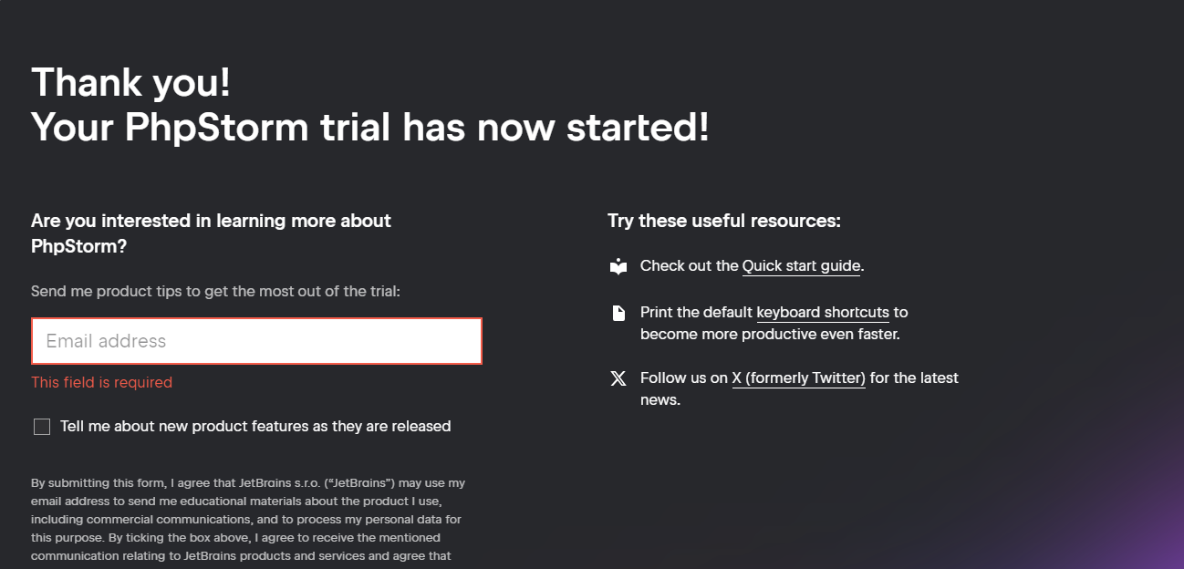

Hình 2. 13 Các bước cài đặt php storm

-Bước 9: Bạn sẽ nhận được một Gmail từ PHPStorm “hãy nhấn vào “confirm you account” và thực hiện đăng ký tài khoảng. Sau đó có thể sử dụng

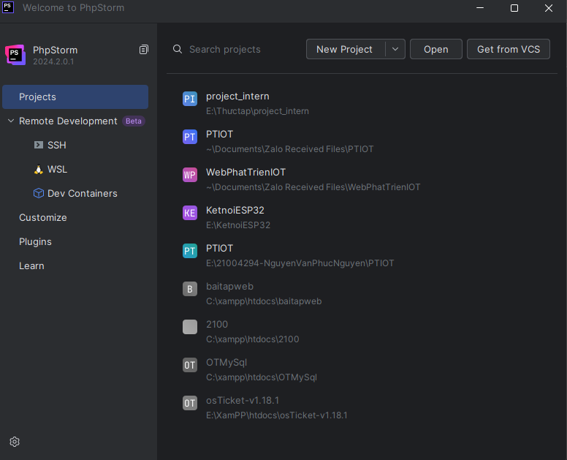

Hình 2. 14 Cài đặt php storm

### **2.5.2.Cài đặt Git:**

-Bước 1: Vào trang <https://git-scm.com/download/win> tải file git 64bit như hình

Hình 2. 15 Truy cập trang web tải gitbash

**-**Bước 2:

Hình 2. 16 Các bước cài đặt git

-Bước 3: Chọn đường dẫn lưu file và bấm “Next”

Hình 2. 17 Các bước cài đặt git

-Bước 4:

Hình 2. 18 Các bước cài đặt git

-Bước 5:

Hình 2. 19 Các bước cài đặt git

-Bước 6:

Hình 2. 20 Các bước cài đặt git

-Bước 7:

Hình 2. 21 Các bước cài đặt git

-Bước 8:

Hình 2. 22 Các bước cài đặt git

-Bước 9:

Hình 2. 23 Các bước cài đặt git

-Bước 10:

Hình 2. 24 Các bước cài đặt git

**-**Bước 11:

Hình 2. 25Các bước cài đặt git

-Bước 12:

Hình 2. 26 Các bước cài đặt git

-Bước 13:

Hình 2. 27 Các bước cài đặt git

-Bước 14:

Hình 2. 28 Các bước cài đặt git

-Bước 15:

Hình 2. 29 Các bước cài đặt git

-Bước 15:

Hình 2. 30 Các bước cài đặt git

### **2.5.3.Cài đặt Composer**

-Bước 1: Vào trang “[Composer (getcomposer.org)](https://getcomposer.org/download/)” để tải xuống (Trước khi tải hãy check trong source đã có file composer chưa, nếu có rồi thì không cần tải).

Hình 2. 31 Tải composer

-Bước 2:

Hình 2. 32 Các bước tải xuống composer

-Bước 3:

Hình 2. 33 Các bước tải xuống composer

-Bước 4:

Hình 2. 34 Các bước tải xuống composer

-Bước 5:

Hình 2. 35 Các bước tải xuống composer

-Bước 6:

Hình 2. 36 Các bước tải xuống composer

-Bước 7:

Hình 2. 37 Các bước tải xuống composer

-Bước 8: Mở folder project_intern lên sau đó vào README.md, mở terminal lên chạy từng dòng lệnh như trên hình.

Hình 2. 38 Các bước tải xuống composer

### **2.5.4. Cài đặt MAMP PRO**

-Bước 1: Truy cập vào website “<https://mamp.info/>” kéo xuống cuối cùng nhấn vào Free MAMP dowload để tải về.

Hình 2. 39 Truy cập vào website mamp pro

-Bước 2: Tiến hành tải MAMP PRO

Hình 2. 40 Các bước tải xuống mamp pro

-Bước 3:

Hình 2. 41 Các bước tải xuống mamp pro

-Bước 4:

-Bước 5: Các bước còn lại cứ bấm “Next” tới.

-Bước 6:

Hình 2. 42 Hoàn thành tải xuống mamp pro

### **2.5.5. Lưu ý**

Các chi tiết liên quan đều được note trong README.md nếu có khó khăn gì hãy vào đây xem.

Hình 2. 43 File README.md

# **CHƯƠNG 3: BÁO CÁO NỘI DUNG VỀ CÔNG VIỆC THỰC TẬP**

## **3.1. Xây dựng website quản lý nhân sự**

### **3.1.1. Mô tả bài toán**

Dự án xây dựng một trang web quản lý nhân sự đơn giản nhưng đầy đủ chức năng để hỗ trợ Sở Thông tin trong việc quản lý hiệu quả các hoạt động liên quan đến nhân sự. Trang web sẽ tự động hóa các quy trình quản lý, từ lưu trữ thông tin nhân viên đến theo dõi lương, khen thưởng, và quản lý phòng ban, giúp nâng cao năng suất và tính chính xác trong công tác quản lý.

Điểm nhấn của hệ thống là khả năng quản lý lương và thông tin người dùng, đảm bảo tuân thủ đúng chuẩn form của Sở Thông tin và Truyền thông. Điều này sẽ giúp đảm bảo tính nhất quán, chính xác và phù hợp với các quy định và yêu cầu đặc thù của sở

Với giao diện trực quan, dễ sử dụng, và các tính năng mạnh mẽ, trang web này không chỉ giúp Sở Thông tin quản lý nhân sự một cách hiệu quả mà còn đảm bảo tuân thủ đúng các tiêu chuẩn và quy định cần thiết, từ đó góp phần nâng cao chất lượng công tác quản lý nhân sự tại đơn vị.

**Bài toán đặt ra như sau:**

*+ Quản lý tài khoản:* Gồm có chức năng tạo, xóa tài khoản người dùng, đảm bảo rằng mỗi nhân viên đều có một tài khoản riêng để truy cập và sử dụng các tính năng của hệ thống.

*+ Quản lý quyền:* Tạo các quyền cho người dùng, bao gồm 3 vai trò super admin, admin, user..v.v để kiểm soát việc truy cập và sử dụng các chức năng trong hệ thống.

*+ Quản lý nhân sự:* Hệ thống cần quản lý và lưu trữ toàn bộ thông tin của nhân viên, bao gồm cả trạng thái đi làm của họ. Đặc biệt, không cần hiển thị toàn bộ thông tin của nhân viên trên web.

*+ Quản lý phòng ban:* Tạo và quản lý các phòng ban trong tổ chức, bao gồm mã phòng ban và tên phòng ban

*+ Quản lý lương & Tính BHXH:* Mọi quy trình đều phải đảm bảo tính chính xác và tuân thủ đúng chuẩn form của Sở Thông tin và Truyền thông.

*+ Quản lý chức vụ:* Quản lý thông tin về các chức vụ trong sở, bao gồm mã chức vụ, tên chức vụ và ghi chú.

*+ Quản lý nhiệm vụ:* Theo dõi và quản lý các nhiệm vụ được giao cho nhân viên, từ việc tạo nhiệm vụ mới đến việc cập nhật tình trạng và hoàn thành nhiệm vụ.

*+ Quản lý khen thưởng:* Bao gồm thông tin về giải thưởng, tên nhân sự.

*+ Quản lý kỷ luật:*Bao gồm thông tin về kỷ luật, tên nhân sự.

*+ Quản lý đề xuất:* Hệ thống cần quản lý và theo dõi các đề xuất của nhân sự, bao gồm yêu cầu nghỉ phép, đề xuất tăng lương, và đề xuất thay đổi vị trí làm việc. Sau khi nhân sự gửi đề xuất, họ chỉ cần chờ phê duyệt và thực hiện, giúp quy trình trở nên đơn giản và minh bạch hơn.

*+ Quản lý đơn xin nghỉ phép:* Theo dõi và quản lý các yêu cầu nghỉ phép của nhân viên, bao gồm việc duyệt đơn, cập nhật tình trạng nghỉ phép.

**3.1.2 Cơ sở dữ liệu của website**

Hình 3. 1 Cơ sở dữ liệu

## **3.2 Giao diện các chức năng**

**-**Để vào được trang web, ta cần bật terminal lên, gõ dòng lệnh “php artisan ser” sai đó ctrl+click vào “http://127.0.0.1:8000”.

Hình 3. 2 Hướng đẫn vào giao diện web

### **3.2.1.** **Trang đăng nhập**

Hình 3. 3 Trang đăng nhập

**-Super Admin** (Tài khoản: super – Mật khẩu: 123): Đây là tài khoản có quyền lực tối cao trong hệ thống, cho phép truy cập và quản lý tất cả các tính năng và dữ liệu mà hệ thống cung cấp.

**-HR Manager** (Tài khoản: hr - Mật khẩu: 123):

+Hệ thống: Có quyền quản lý tài khoản và phân quyền cho các người dùng khác trong hệ thống.

+Quản lý Nhân sự: Truy cập và điều chỉnh các thông tin liên quan đến nhân sự, bao gồm phòng ban, chức vụ, và nhiệm vụ.

+Duyệt nghỉ phép: Có quyền xem xét và phê duyệt các đơn xin nghỉ phép của nhân viên.

**-Thủ quỹ** (Tài khoản: acctq - Mật khẩu: 123):

+Quản lý Bảng lương: Được quyền truy cập vào hệ thống quản lý lương bổng, xem và quản lý các thông tin liên quan đến lương của nhân viên.

**-Trưởng phòng** (Tài khoản: acctp - Mật khẩu: 123):

+Duyệt đề xuất bậc 1: Có quyền xem xét và phê duyệt bước đầu các đề xuất, đảm bảo rằng mọi quyết định đều được thẩm định kỹ lưỡng trước khi tiến hành.

**-Giám đốc** (Tài khoản: accgd - Mật khẩu: 123):

+Duyệt đề xuất hoàn tất: Là người có quyền quyết định cuối cùng trong quy trình phê duyệt đề xuất, với điều kiện đề xuất đã được duyệt bởi Trưởng phòng.

### **3.2.2 Giao diện tổng quan**

Hình 3. 4 Giao diện trang tổng quan

Giao diện tổng quan được sử dụng để cung cấp một cái nhìn tổng quan về các thông tin và số liệu quan trọng trong hệ thống. Người dùng có thể dễ dàng theo dõi, quản lý,…

### **3.2.3 Trang quản lý tài khoản**

Hình 3. 5 Trang quản lý tài khoản

Hình 3. 6 Thêm tài khoản

Hình 3. 7 Xóa tài khoản

Chức năng Quản lý tài khoản được sử dụng để tạo và cấp phát tài khoản cho nhân viên khi có người mới gia nhập công ty. Tài khoản sau khi được tạo sẽ không thể chỉnh sửa, đảm bảo tính bảo mật và duy trì quyền kiểm soát nghiêm ngặt đối với thông tin người dùng trong hệ thống.

### **3.2.4 Trang quản lý quyền**

Hình 3. 8 Trang quản lý quyền

Hình 3. 9 Thêm quyền

Hình 3. 10 Sửa quyền

Hình 3. 11 Xóa quyền

Chức năng Quản lý quyền cho phép tạo và điều chỉnh các quyền hạn khác nhau, giúp phân định rõ ràng quyền truy cập của từng nhân viên vào các phần cụ thể của trang web. Điều này đảm bảo rằng mỗi nhân viên chỉ có thể tương tác với những thông tin và chức năng phù hợp với vai trò của họ, từ đó bảo vệ dữ liệu quan trọng và duy trì tính tổ chức trong công việc.

### **3.2.5 Trang quản lý nhân sự**

Hình 3. 12 Trang quản lý nhân sự

Hình 3. 13 Trang thêm nhân sự

Hình 3. 14 Trang sửa nhân sự

Hình 3. 15 Trang xóa nhân sự

Chức năng Quản lý nhân sự dùng để quản lý thông tin và trạng thái làm việc của nhân viên. Khi có nhân viên mới gia nhập, thông tin của họ sẽ được thêm vào hệ thống. Dựa trên thông tin này, tài khoản sẽ được tạo và cấp phát cho nhân viên mới, đảm bảo họ có quyền truy cập và sử dụng các chức năng cần thiết trong hệ thống. Không những thế, danh sách nhân sự trên có thể xuất ra file excel hiển thị các thông tin chi tiết của từng nhân sự.

### **3.2.6 Trang quản lý phòng ban**

Hình 3. 16 Trang quản lý phòng ban

Hình 3. 17 Thêm phòng ban

Hình 3. 18 Sửa phòng ban

Hình 3. 19 Xóa phòng ban

Danh sách Quản lý phòng ban cho phép người dùng chỉnh sửa hoặc thêm mới các phòng ban cần thiết. Điều này giúp hệ thống luôn phản ánh đúng tổ chức thực tế và đáp ứng nhu cầu thay đổi linh hoạt.

### **3.2.7. Quản lý bảng lương**

Hình 3. 20 Giao diện bảng tính lương

Hình 3. 21 Sửa bảng tính lương

Chức năng Quản lý lương được thiết lập dựa trên bảng tính lương do Sở Thông tin cung cấp, bao gồm các thông tin chi tiết liên quan. Khi có nhân viên mới gia nhập, tên của họ sẽ tự động hiển thị trên bảng lương, với mức hưởng lương quy định: 85% cho nhân viên tập sự và 100% cho nhân viên chính thức. Khi xuất bảng lương ra file Excel, tỷ lệ phần trăm lương sẽ không hiển thị.

### **3.2.8. Quản lý bảng tính BHXH**

Hình 3. 22 Quản lý bảng tính BHXH

Hình 3. 23 Sửa thông tin bảng tính BHXH

Trong hệ thống Quản lý Nhân sự (HRM), Bảng tính BHXH là một phần quan trọng, được thiết kế để hỗ trợ quản lý toàn diện các khoản liên quan đến bảo hiểm xã hội của nhân viên. Bảng tính này không chỉ cung cấp cái nhìn chi tiết về các khoản đóng bảo hiểm mà còn giúp nhân viên quản lý hiểu rõ hơn về cơ cấu lương và các khoản trích bảo hiểm khác nhau.

### **3.2.9. Quản lý chức vụ**

Hình 3. 24 Quản lý chức vụ

Hình 3. 25 Thêm chức vụ

Hình 3. 26 Sửa chức vụ

Hình 3. 27 Xóa chức vụ

Chức năng Quản lý chức vụ cho phép thêm, sửa đổi hoặc xóa các chức vụ để phù hợp với nhu cầu thực tế. Điều này đảm bảo rằng hệ thống luôn cập nhật và phản ánh chính xác cơ cấu tổ chức của công ty.

### **3.2.10. Quản lý nhiệm vụ**

Hình 3. 28 Quản lý nhiệm vụ

Hình 3. 29 Thêm nhiệm vụ

Hình 3. 30 Sửa nhiệm vụ

Hình 3. 31 Xóa nhiệm vụ

Chức năng Quản lý nhiệm vụ được thiết kế để cho phép nhân viên báo cáo ngày bắt đầu và ngày hoàn thành công việc. Điều này giúp theo dõi tiến độ và kết quả công việc, đồng thời cung cấp thông tin rõ ràng về hiệu suất và tiến trình thực hiện các nhiệm vụ. Khi cần thiết có thể xuất danh sách nhiệm vụ ra file excel.

### **3.2.11. Quản lý khen thưởng**

Hình 3. 32 Danh sách khen thưởng

Hình 3. 33 Thên khen thưởng

Chức năng Quản lý khen thưởng được thiết kế để ghi nhận và khen thưởng các nhân viên có thành tích xuất sắc trong tháng hoặc năm. Tùy thuộc vào loại khen thưởng, nhân viên sẽ được phân loại và nhận các hình thức khen thưởng tương ứng. Chức năng này giúp công nhận và động viên những cá nhân có đóng góp nổi bật, khuyến khích tinh thần làm việc xuất sắc.

### **3.2.12. Quản lý kỷ luật**

Hình 3. 34 Quản lý danh sách kỷ luật

Hình 3. 35 Thêm kỷ luật

Chức năng Quản lý kỷ luật được thiết kế để xử lý các trường hợp vi phạm nội quy hoặc quy định của công ty, với các hình thức kỷ luật từ nhẹ đến nặng tùy theo mức độ vi phạm.

### **3.2.13. Quản lý đề xuất**

Hình 3. 36 Quản lý đề xuất

Hình 3. 37 Thêm đề xuất

Chức năng Quản lý đề xuất được thiết kế để xử lý những đề xuất của nhân viên trong công ty.

### **3.2.14. Quản lý đơn xin nghỉ phép**

Hình 3. 38 Quản lý đơn xin nghỉ phép

Hình 3. 39 Thêm đơn xin nghỉ phép

# **CHƯƠNG 4: NHẬN XÉT VÀ KẾT LUẬN**

## **4.1 Nhận xét**

Sau một thời gian dài học lý thuyết trên giảng đường, lần đầu tiên bước vào môi trường làm việc thực tế tại nơi công sở, em không khỏi cảm thấy bỡ ngỡ và lúng túng. Tuy nhiên, nhờ vào cơ hội thực tập tại Sở Thông tin và Truyền thông, em đã có thể dần thích nghi và học hỏi nhiều điều quý báu.

Những trải nghiệm thực tế tại môi trường công sở đã giúp em hiểu rõ hơn về cách vận hành và sự phối hợp trong công việc, đồng thời rèn luyện kỹ năng làm việc nhóm và giao tiếp hiệu quả. Em đã được chứng kiến và tham gia vào các hoạt động thực tiễn, những công việc hàng ngày của sở.

Nhờ sự hướng dẫn và hỗ trợ tận tình của các anh chị trong cơ quan, em đã tiếp thu được nhiều kiến thức bổ ích và áp dụng được những kỹ năng đã học vào công việc thực tế. Quá trình thực tập không chỉ giúp em nâng cao năng lực chuyên môn mà còn tạo cơ hội để em phát triển những phẩm chất cá nhân cần thiết cho sự nghiệp sau này.

Em cảm thấy rất biết ơn vì đã có cơ hội quý giá này và mong rằng những kinh nghiệm tích lũy được sẽ là nền tảng vững chắc cho sự nghiệp của em trong tương lai.

## **4.2 Kết luận**

Sau khi hoàn thành bài thực tập tại Sở Thông tin và Truyền thông, em đã tích lũy được nhiều kinh nghiệm quý báu trong phát triển web quản lý nhân sự, đặc biệt là với phần mềm osTicket.

Em đã hiểu rõ hơn về các quy trình tính lương, tính BHXH, theo dõi yêu cầu nghỉ phép và báo cáo công việc. Thực tập cũng giúp em nhận ra sự quan trọng của việc thiết kế giao diện người dùng trực quan và dễ sử dụng.

Ngoài ra, em đã học cách cấu hình và tùy chỉnh osTicket để phù hợp với nhu cầu của tổ chức, từ việc thiết lập các loại vé và quy trình xử lý đến việc tối ưu hóa các thuộc tính của vé. Đặc biệt, việc tích hợp hệ thống email giúp tự động hóa quy trình tạo vé từ các email đến, cho phép osTicket nhận diện và xử lý yêu cầu hỗ trợ mà không cần nhập liệu thủ công.

Em tự hào về những gì đã đạt được và tin rằng những kỹ năng và bài học này sẽ là nền tảng vững chắc cho sự nghiệp của em trong tương lai.

# **TÀI LIỆU THAM KHẢO**

[1]. Pagination trong Laravel (Truy cập: 03/08/2024 lúc 14:07)

[2]. https://getbootstrap.com/docs/5.0/getting-started/introduction (Truy cập: 29/07/2024 lúc 11:45)

[3]. https://laravel.com/docs/11.x (Truy cập: 15/08/2024 lúc 16:52)

[4]. https://phpspreadsheet.readthedocs.io/en/latest/ (Truy cập: 22/07/2024 lúc 09:31)

[5]. https://laravel.com/docs/5.0/eloquent (Truy cập: 12/08/2024 lúc 18:23)

[6]. Tìm hiểu Eloquent trong Laravel (phần 1): Eloquent Model - Database (viblo.asia) (Truy cập: 05/08/2024 lúc 22:17)